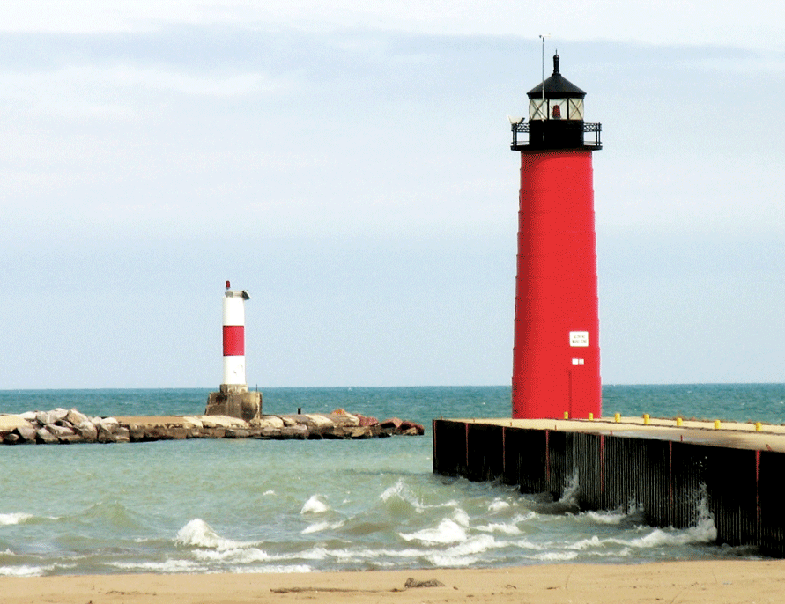

[Τίτλος αναφοράς]
  - [Όνομα σπουδαστή]
  - [Όνομα μαθήματος]
  - [Όνομα εκπαιδευτή]
  - [Ημερομηνία]

[Ξεκινήστε αμέσως]
[Για να αντικαταστήσετε το κείμενο κράτησης θέσης με το δικό σας, απλώς επιλέξτε μια γραμμή κειμένου και αρχίστε να πληκτρολογείτε. Ωστόσο, μην το κάνετε ακόμα!]
[Πρώτα, δείτε μερικές συμβουλές για να μορφοποιήσετε γρήγορα την αναφορά σας. Θα εκπλαγείτε από το πόσο εύκολο είναι.]

[Εξαιρετική εμφάνιση κάθε φορά]
- [Χρειάζεστε μια επικεφαλίδα; Στην "Κεντρική" καρτέλα, στη Συλλογή στυλ, απλώς επιλέξτε το στυλ επικεφαλίδας που επιθυμείτε.]
- [Δείτε και τα άλλα στυλ σε αυτή τη συλλογή, όπως για ένα απόσπασμα, μια λίστα με αρίθμηση ή μια λίστα με κουκκίδες, όπως αυτή εδώ.]
- [Για καλύτερα αποτελέσματα όταν επιλέγετε κείμενο για αντιγραφή ή επεξεργασία, μην συμπεριλαμβάνετε κενά διαστήματα στα δεξιά από τους χαρακτήρες της επιλογής σας.]

[Προσθήκη παράθεσης]
["Χρησιμοποιήστε το Στυλ παράθεσης για να τονίσετε ένα απόσπασμα ή άλλο σημαντικό σημείο του κειμένου σας."]

[Τέλεια εικόνα]
[Για να αντικαταστήσετε τη φωτογραφία-δείγμα με τη δική σας, απλώς διαγράψτε τη. Στη συνέχεια, στην καρτέλα "Εισαγωγή", κάντε κλικ στο στοιχείο "Εικόνα".]
[Για να εφαρμόσετε τη μορφοποίηση, όπως είναι το περίγραμμα και η σκιά της φωτογραφίας-δείγμα, επιλέξτε την εικόνα σας. Έπειτα, στην καρτέλα "Εργαλεία εικόνας Μορφοποίηση", επιλέξτε ένα στυλ εικόνας.]

